Муниципальное казенное дошкольное образовательное учреждение
«Детский сад «Дубок» с.Курджиново»

основная
ОБРАЗОВАТЕЛЬНАЯ
ПРОГРАММА
в соответствии с ФГОС ДО.

Содержание.
Целевой раздел.
1)​ Пояснительная записка.
2)​ Планируемые результаты освоения программы.
Содержательный раздел.
1)​ Содержание образовательной работы по пяти образовательным областям.
2)​ Характеристика жизнедеятельности детей в группах.
3)​ Особенности взаимодействия с семьями воспитанников.
Организационный раздел.
1)​ Особенности организации непосредственной образовательной деятельности.
2)​ Модель организации образовательного процесса в режиме дня.
3)​ Материально-техническое обеспечение программы.
4)​ Методическое обеспечение программы.

Целевой раздел.
Пояснительная записка.
Общеобразовательная программа МКДОУ детский сад «Дубок» с.Курджиново обеспечивает развитие личности детей дошкольного возраста в
различных видах деятельности с учетом их возрастных, индивидуальных психологических и физиологических особенностей. В соответствии с Концепцией дошкольного воспитания отношения педагогов и детей строятся на основе личностно-ориентированной модели общения, в атмосфере эмоционального благополучия и комфорта. В основу работы детского сада положены цели и задачи, определенные ФГОС. Основной целью коллектив ДОУ видит в позитивной социализации и всестороннем развитии ребенка раннего и дошкольного возраста в соответствии его возрасту видах деятельности. Цель реализуется через решение следующих задач:
- охрана и укрепление физического и психического здоровья детей, в том числе их эмоционального благополучия;
- обеспечение равных возможностей для полноценного развития каждого ребенка в период дошкольного детства;
- создание благоприятных условий развития детей в соответствии с их возрастными и индивидуальными особенностями, развитие способностей и творческого потенциала каждого ребенка.
- объединение обучения и воспитания в целостный образовательный процесс на основе духовно-нравственных и социокультурных ценностей;
- формирование общей культуры личности детей, в том числе ценностей здорового образа жизни, развития их социальных, нравственных, эстетических, интеллектуальных, физических качеств, инициативности, самостоятельности и ответственности ребенка, формирования предпосылок учебной деятельности;
- формирование социокультурной среды, соответствующей возрастным, индивидуальным, психологическим и физиологическим особенностям детей;
- обеспечение психолого-педагогической поддержки семьи и повышения компетентности родителей (законных представителей) в вопросах развития и образования, охраны и укрепления здоровья детей.
Общеобразовательная программа детского сада направлена на создание условий развития ребенка, открывающих возможности для позитивной социализации, его личностного развития, развития инициативы и творческих способностей на основе сотрудничества со взрослыми и сверстниками, и соответствующими возрасту видам деятельности. Создание развивающей образовательной среды, которая представляет собой систему условий социализации и индивидуализации детей.

Режим работы МКДОУ детский сад «Дубок»: 10,5 часовой при 5-и дневной рабочей неделе. В дошкольном учреждении функционирует 4 группы.
В дошкольном образовательном учреждении работают:
- 7 воспитателей;
- 1 музыкальный руководитель;
В основу организации образовательного процесса определён комплексно-тематический принцип с ведущей игровой деятельностью, а решение программных задач осуществляется в разных формах совместной деятельности взрослых и детей, а также в самостоятельной деятельности воспитанников.
Образовательная программа опирается на следующие принципы её построения:
1.​ полноценного проживания ребёнком всех этапов детства (младенческого, раннего и дошкольного возраста), обогащения (амплификации) детского развития;
2.​ индивидуализации дошкольного образования;
3.​ содействия и сотрудничества детей и взрослых, признания ребенка полноценным участником (субъектом) образовательных отношений;
4.​ поддержки инициативы детей в различных видах деятельности;
5.​ партнёрства образовательной организации с семьёй;
6.​ приобщения детей к социокультурным нормам, традициям семьи, общества и государства;
7.​ формирования познавательных интересов и познавательных действий ребенка в различных видах деятельности;
8.​ возрастной адекватности (соответствия условий, требований, методов возрасту и особенностям развития);
9.​ учёта этнокультурной ситуации развития детей.
Таким образом, вся педагогическая работа, направленная на реализацию программы должна быть направлена на достижение интегральных характеристик развития личности ребенка как целевых ориентиров дошкольного образования.

Так к завершению дошкольного образования:
ребёнок овладевает основными культурными способами деятельности, проявляет инициативу и самостоятельность в разных видах деятельности – игре, общении, конструировании и др.; способен выбирать себе род занятий, участников по совместной деятельности;
ребёнок обладает установкой положительного отношения к миру, другим людям и самому себе, обладает чувством собственного достоинства; активно взаимодействует со сверстниками и взрослыми, участвует в совместных играх. Способен договариваться, учитывать интересы и чувства других, сопереживать неудачам и сорадоваться успехам других, адекватно проявляет свои чувства, в том числе чувство веры в себя, старается разрешать конфликты;
ребёнок обладает развитым воображением, которое реализуется в разных видах деятельности, и, прежде всего, в игре; ребёнок владеет разными формами и видами игры, различает условную и реальную ситуации, умеет подчиняться разным правилам и социальным нормам;
ребёнок достаточно хорошо владеет устной речью, может выражать свои мысли и желания, может использовать речь для выражения своих мыслей, чувств и желаний, построения речевого высказывания в ситуации общения, может выделять звуки в словах, у ребёнка складываются предпосылки грамотности;
у ребёнка развита крупная и мелкая моторика; он подвижен, вынослив, владеет основными движениями, может контролировать свои движения и управлять ими;
ребёнок способен к волевым усилиям, может следовать социальным нормам поведения и правилам в разных видах деятельности, во взаимоотношениях со взрослыми и сверстниками, может соблюдать правила безопасного поведения и личной гигиены;
ребёнок проявляет любознательность, задаёт вопросы взрослым и сверстникам, интересуется причинно-следственными связями, пытается самостоятельно придумывать объяснения явлениям природы и поступкам людей; склонен наблюдать, экспериментировать. Обладает начальными знаниями о себе, о природном и социальном мире, в котором он живёт; знаком с произведениями детской литературы, обладает элементарными представлениями из области живой природы, естествознания, математики, истории и т.п.; ребёнок способен к принятию собственных решений, опираясь на свои знания и умения в различных видах деятельности.
Все перечисленные выше характеристики являются необходимыми предпосылками для перехода на следующий уровень начального общего образования, успешной адаптации к условиям жизни в общеобразовательной организации и требованиям образовательной деятельности; степень реального развития этих характеристик и способности ребенка их проявлять к моменту перехода на следующий уровень образования может существенно варьировать у разных детей в силу различий в условиях жизни и индивидуальных особенностей развития конкретного ребенка.

Планируемые результаты освоения программы.
Планируемые итоговые результаты освоения ребёнком основной общеобразовательной программы дошкольного образования описывают его интегративные качества, которые воспитанник приобретает в результате освоения Программы:
1.​ Физически развитый, овладевший основными культурно-гигиеническим навыками. У ребёнка сформированы основные физические качества и потребность в двигательной активности. Он самостоятельно выполняет доступные возрасту гигиенические процедуры, соблюдает элементарные правила здорового образа жизни.
2.​ Любознательный и активный. Интересуется новым, неизвестным в окружающем мире (мире вещей и предметов, мире отношений и своём внутреннем мире). Задаёт вопросы взрослому, любит экспериментировать. Ребёнок может самостоятельно действовать (в повседневной жизни, в различных видах детской деятельности). В случаях затруднения обращается за помощью к взрослому. Принимает живое, заинтересованное участие в образовательном процессе.
3.​ Эмоционально отзывчивый. Откликается на эмоции близких людей и друзей. Сопереживает персонажам сказок, историй, рассказов. Эмоционально реагирует на произведения изобразительного искусства, музыкальные и художественные произведения, мир природы.
4.​ Овладевший средствами общения и способами взаимодействия со взрослыми и сверстниками. Ребёнок адекватно использует вербальные и невербальные средства общения, владеет диалогической речью и конструктивными способами взаимодействия с детьми и взрослыми (договаривается, обменивается предметами, распределяет действия при сотрудничестве). Способен изменять стиль общения со взрослым или сверстником, в зависимости от ситуации.
5.​ Дошкольник может управлять своим поведением и планировать свои действия на основе первичных ценностных представлений, соблюдающий элементарные общепринятые нормы и правила поведения. Поведение ребёнка преимущественно определяется не сиюминутными желаниями и потребностями, а требованиями со стороны взрослых и первичными ценностными представлениями о том «что такое хорошо и что такое плохо». Ребёнок способен планировать свои действия, направленные на достижение конкретной цели. Соблюдает правила поведения на улице (дорожные правила), в общественных местах (транспорте, магазине, поликлинике, театре и др.)
6.​ Ребёнок может решать интеллектуальные и личностные задачи (проблемы), адекватные возрасту. Ребёнок может применять самостоятельно усвоенные знания и способы деятельности для решения новых задач (проблем), поставленных как взрослым, так и им самим; в зависимости от ситуации может преобразовывать способы решения задач (проблем). Ребёнок способен предложить собственный замысел и воплотить его в рисунке, постройке, рассказе и др.
7.​ Дошкольник имеет первичные представления о себе, семье, обществе, государстве, мире и природе, имеет представление о себе, собственной принадлежности и принадлежности других людей к определённому полу, о составе семьи, родственных отношениях и взаимосвязях, распределении семейных обязанностей, семейных традициях; об обществе, его культурных ценностях; о государстве и принадлежности к нему; о мире.
8.​ Овладевший универсальными предпосылками учебной деятельности – умениями работать по правилу и по образцу, слушать взрослого и выполнять его инструкции.
9.​ Овладевший необходимыми умениями и навыками. У ребёнка сформированы умения и навыки, необходимые для осуществления различных видов детской деятельности.
10. В портрете выпускника отражаются качества личности ребёнка и степень их сформированности.

Содержательный раздел.
Содержание образовательной работы по пяти образовательным областям.
Познавательное развитие.
Цель: развитие познавательных интересов и познавательных способностей детей, которые можно подразделить на сенсорные, интеллектуально – познавательное и интеллектуально – творческие.
Задачи:
- развитие интересов детей, любознательности и познавательной мотивации;
- формирование познавательных действий, становление сознания;
-развитие воображения и творческой активности;
-формирование первичных представлений о себе, других людях, объектах окружающего мира и их свойствах (форма, цвет, количество, времени, пространства и т.д.);
- формирование первичных представлений о малой родине и Отечестве, представлений о социокультурных ценностях народа, традициях и праздниках.

Экспериментирование как методическая система познавательного развития дошкольников

Виды экспериментирования

Наблюдение – целенаправленный процесс, в результате которого ребенок сам должен получить знания. | Опыты:  - кратковременные и долгосрочные;  - демонстрационные ( показ воспитателя) и лабораторные (дети в месте с воспитателем, с его помощью);  - опыт – доказательство и опыт – исследование. | Поисковая деятельность как нахождение способа действия.

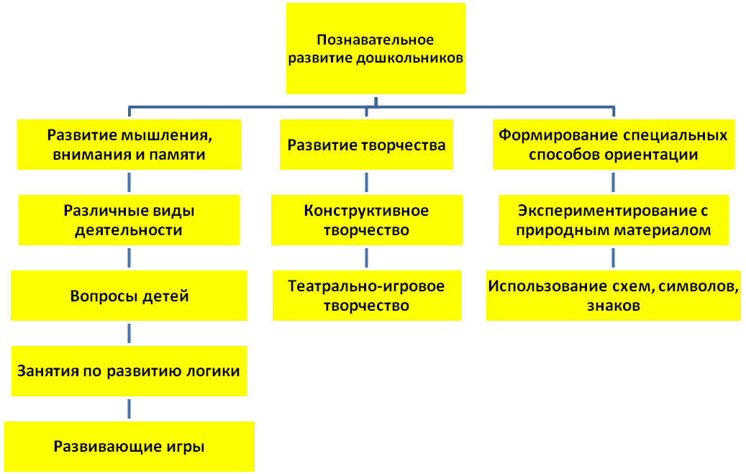

Формы работы с детьми по позновательному развитию:

Сюжетная игра Рассматривание Игра-экспериментирование Конструирование Развивающая игра Проектная деятельность

Исследовательская деятельность Интегративная деятельность Экскурсия Рассказ Беседа Проблемная ситуация Наблюдение

Педагогические условия успешного и полноценного интеллектуального развития детей дошкольного возраста.
  - Обеспечение использования собственных действий, в том числе «ручных», действий в познании различных количественных групп, дающих возможность накопления чувственного опыта предметно-количественного содержания.
  - Использование разнообразного дидактического наглядного материала, способствующего выполнению каждым ребёнком действий с различными предметами, величинами.
  - Организация речевого общения детей, обеспечивающего самостоятельное использование слов, обозначающих математические понятия, явления окружающей действительности.
  - Организация обучения детей – создание микро-групп по 3-4 человека для активного речевого общения детей со сверстниками.
  - Организация разнообразных форм взаимодействия: «педагог – дети», «дети – дети».
  - Позиция педагога при организации жизни детей в детском саду - давать возможность самостоятельному накоплению чувственного опыта и его осмысления. Основная роль воспитателя – организация ситуаций для познания детьми отношений между предметами, когда ребёнок сохраняет в процессе обучения чувство комфортности и уверенности в собственных силах.
  - Психологическая перестройка позиции педагога на личностно-ориентированное взаимодействие с ребёнком в процессе обучения, содержанием которого является формирование у детей способов приобретения знаний в ходе специально организованной самостоятельной деятельности.
  - Фиксация успеха, достигнутого ребёнком, его аргументация создаёт положительный эмоциональный фон для проведения обучения, способствует возникновению познавательного интереса.

Содержание психолого-педагогической работы области «Познавательное развитие»
Развитие познавательно - исследовательской деятельности | Приобщение к социокультурным ценностям | Формирование элементарных математических представлений | Ознакомление с миром природы

Развитие элементарных математических представлений

Цель: интеллектуальное развитие детей, формирование приемов умственной деятельности, творческого и вариативного мышления на основе овладения детьми количественными отношениями предметов и явлений окружающего мира.
Направления РЭМП в МКДОУ детский сад «Дубок»

Количество и счет | Величина | Форма | Число и цифра | Ориентировка во времени | Ориентировка в пространстве | Самостоятельная деятельность в развивающей среде

Методы ознакомления дошкольников с природой
Наглядные  1.Наблюдения:  - кратковременные;  -длительные;  -определение состояния предмета по отдельным признакам;  -восстановление картины целого по отдельным признакам.  2.Рассматривание картин, демонстрация фильмов. | Практические  1.Игра:  Дидактические игры:  - предметные;  -настольно-печатные;  -словесные;  - игровые упражнения и игры-занятия.  Подвижные игры.  Творческие игры (в том числе строительные).  2.Труд в природе:  -индивидуальные поручения;  -коллективный труд.  3.Элементарные опыты | Словесные  1.Рассказ.  2.Беседа.  3.Чтение.

Основные направления ознакомления ребенка с социальным миром.
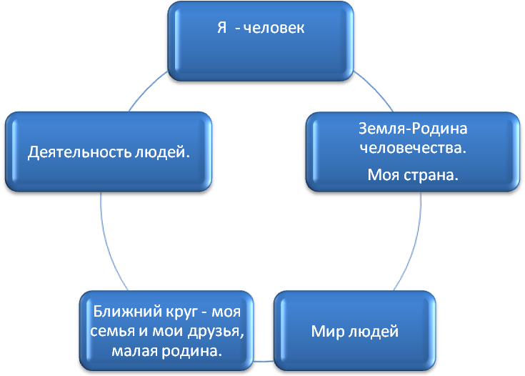
Задачи ознакомления дошкольников с социальным миром. Формы организации образовательной деятельности.
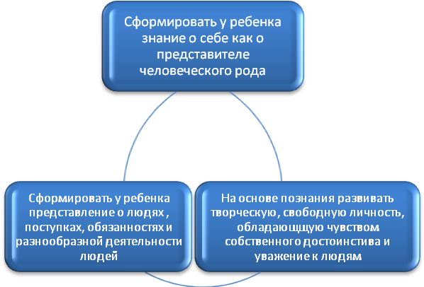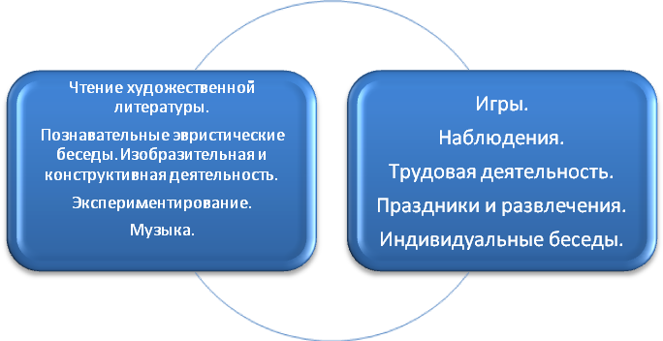

Социально-коммуникативное развитие.
Цель: позитивная социализация детей дошкольного возраста, приобщение детей к социокультурным нормам, традициям семьи, общества и государства.
Задачи:
- усвоение норм и ценностей, принятых в обществе, включая моральные и нравственные.
- развитие общения и взаимодействия ребенка со взрослым и сверстниками;
- становление самостоятельности, целенаправленности и саморегулирования собственных действий;
-развитие социального и эмоционального интеллекта, эмоциональной отзывчивости, сопереживания;
- формирование позитивных установок к различным видам труда и творчества;
- формирование основ безопасного поведения в быту, социуме, природе. Овладение речью как средством общения и культуры.

Основные направления реализации образовательной области «Социально-коммуникативное развитие»
Развитие игровой деятельности | Формирование основ безопасности жизнедеятельности | Патриотическое воспитание | Трудовое воспитание.

Развитие игровой деятельности детей дошкольного возраста.
Классификация игр детей дошкольного возраста ( по Зворыгиной Е.В. и Новоселовой С.Л.)
Игры, возникающие по инициативе детей:  1.Игры-эксперементирования:  -с природными объектами;  -с игрушками;  -с животными.  2.Сюжетные самодельные игры:  -сюжетно – ролевые;  - режиссерские;  -театрализованные | Игры, возникающие по инициативе взрослых  1.Обучающие игры:  -сюжетно-дидактические;  -подвижные;  -музыкально-дидактические;  -учебные.  2.Досуговые игры:  -интеллектуальные;  -игры-забавы, развлечения;  -театрализованные;  -компьютерные. | Народные игры  1.Трененговые игры ( интеллектуальные, сенсомоторные, адаптивные);  2.Обрядовые игры (семейные, сезонные, культовые);  3.Досуговые игры (игрища, тихие игры, игры-забавы).
Комплексный метод руководства игрой.
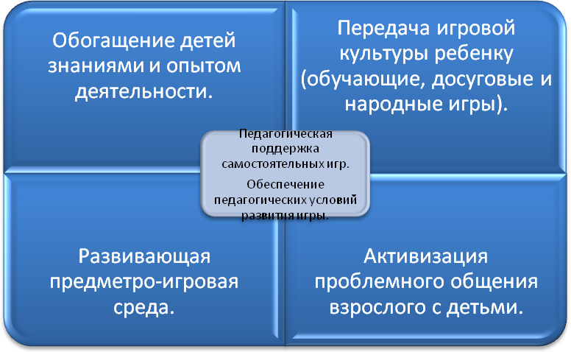

Компоненты патриотического воспитания.
Содержательный  (представление ребенка об окружающем мире) | Эмоционально – побудительный  (эмоционально-положительные чувства ребенка к окружающему миру) | Деятельностный  (отражение отношения к миру в деятельности)
- культура народа, его традиции, народное творчество;  - природа родного края и страны, деятельность человека в природе;  -история страны;  - символика родного города и страны. | -любовь и чувство привязанности к родной семье и дому;  -интерес к жизни родного города и страны;  - уважение к культуре и традициям народа;  -любовь к родной природе, к родному языку;  -уважение к человеку – труженику и желание принимать участие в труде. | - труд;  -игра;  -продуктивная деятельность;  -музыкальная деятельность;  -познавательная деятельность.

Формирование основ безопасности жизнедеятельности.
Цель: формирование основ безопасности жизнедеятельности; формирование предпосылок экологического сознания (безопасности окружающего мира). Задачи:
Научить ребенка ориентироваться в окружающей его обстановке и уметь оценивать отдельные элементы обстановки с точки зрения «опасно - неопасно». | Научить ребенка быть внимательным, осторожным и предусмотрительным. Ребенок должен понимать, к каким последствиям могут привести те или иные его поступки. | Сформировать важнейшие алгоритмы восприятия и действия, которые лежать в основе безопасного поведения. | Под безопасным поведением следует понимать такой набор стереотипов и сознательных действий в изменяющейся обстановке, который позволяет сохранять индивидуальную целостность и комфортность поведения, предупреждает физический и психический травматизм, создает нормальные условия взаимодействия между людьми.

Основные принципы работы по воспитанию у детей навыков безопасного поведения.
- важно не механическое заучивание детьми правил безопасного поведения, а воспитание у них навыков безопасного поведения в окружающей их обстановке;
-воспитатели и родители не должны ограничиваться словами и показом картинок (хотя это тоже важно), с детьми надо рассматривать и анализировать различные жизненные ситуации, если возможно, проигрывать их в реальной обстановке.
- занятия проводить не только по плану, а использовать каждую возможность (ежедневно) в процессе игр, прогулок и т.д., чтобы помоч детям полностью усвоить правила, обращать внимание детей на ту или иную сторону правил.
- развивать ребенка: его координацию движений, внимание, наблюдательность, реакцию. Эти качества очень нужны и для безопасного поведения.

Трудовое воспитание детей дошкольного возраста.
Виды труда:
Навыки культуры быта (труд по самообслуживанию) | Труд в природе |  | Ознакомление с трудом взрослых | Хозяйственно – бытовой труд (содружество взрослого и ребенка, совместная деятельность) |  | Ручной труд (мотивация – сделать приятное взрослому, другу – ровеснику, младшему ребенку)
Формы организации трудовой деятельности.
Поручения:  - простые и сложные;  - эпизодические и длительные;  -коллективные и индивидуальные. |  | Коллективный труд  (не более 35-40 минут) |  |  | Дежурство (не более 20 минут)

Речевое развитие.
Цель: формирование устной речи и навыков речевого общения с окружающими на основе овладения литературным языком своего народа.
Задачи:
- овладение речью как средством общения;
-обогащение активного словаря;
-развитие звуковой и интонационной культуры речи, фонематического слуха;
-развитие связной речи, грамматически правильной диалогической и монологической речи;
-развитие речевого творчества;
-знакомство с книжной культурой, детской литературой, понимание на слух текстов различных жанров детской литературы;
-формирование звуковой аналитико-синтетической активности как предпосылки обучения грамоте.

Основные направления работы по развитию речи детей в детском саду

Методы формирования грамматически правильной речи
Дидактические игры | Игры-драматизации | Словесные упражнения | Рассматривание картин | Пересказ коротких рассказов и сказок

Формы обучения детей связной речи
Диалогическая:  - диалог;  -беседа | Монологическая:  -рассказ об игрушке; - рассказ из личного опыта;  -рассказ по картине; - пересказ;  -рассказ по серии картин; - рассуждения.

ПРИНЦИПЫ РАЗВИТИЯ РЕЧИ

Взаимосвязь сенсорного,  умственного и речевого развития | Коммуникативно-деятельностный подход к развитию речи |  | Развитие языкового чутья |  | Формирование элементарного осознания явлений языка |  | Взаимосвязь работы над различными сторонами речи |  |  | Обогащение мотивации речевой деятельности |  | Обеспечение активной языковой практики
СРЕДСТВА РАЗВИТИЯ РЕЧИ

Общение взрослых и детей |  | Культурная языковая среда |  | Обучение родной речи на занятиях |  | Художественная литература |  | Изобразительное искусство, музыка, театр |  |  | Занятия по другим разделам программы
МЕТОДЫ РАЗВИТИЯ РЕЧИ

НАГЛЯДНЫЕ:  - непосредственное наблюдение и его разновидности (наблюдение в природе, экскурсии);  - опосредованное наблюдение (изобразительная наглядность; рассматривание игрушек и картин; рассказывание по игрушкам и картинам) |  |  |  | СЛОВЕСНЫЕ:  - чтение и рассказывание художественных произведений;  - заучивание наизусть;  - пересказ;  - обобщающая беседа;  - рассказывание на наглядный материал |  |  |  |  | ПРАКТИЧЕСКИЕ:  - дидактические игры;  - игры-драматизации;  - инсценировки;  - дидактические упражнения;  - пластические этюды;  - хороводные игры

Художественно-эстетическое развитие.
Цель: воспитание художественных способностей детей, главной из которых является эмоциональная отзывчивость на средства художественной выразительности, свойственные разным видам искусства.

Задачи:
- развитие предпосылок ценностно-смыслового восприятия и понимания произведений искусства, мира природы;
-становление эстетического отношения к окружающему миру;
-формирование элементарных представлений о видах искусства, восприятие музыка, художественной литературы, фольклора;
-реализация самостоятельной творческой деятельности детей.
Направления художественно – эстетического развития.

Рисование | Лепка | Аппликация | Художественный труд | Дизайн | Творческое конструирование | Музыкальное развитие

Задачи художественно – эстетического развития в младшем дошкольном возрасте:
Художественно – изобразительная деятельность | Художественное восприятие произведений искусства | Эстетическое восприятие мира природы | Эстетическое восприятие социального мира
- развивать интерес детей к изобразительной деятельности;  - формировать представления о форме, величине, строении, цвете предметов; упражнять в передаче своего отношения к изображаемому; выделять главное в предмете: его признаки, настроение;  - учить создавать образ из округлых форм и цветовых пятен;  - учить гармонично располагать предметы на плоскости листа;  - развивать воображение, творческие способности;  - учить видеть средства выразительности в произведениях искусства (цвет, ритм, объём). | - развивать эстетические чувства, художественное восприятие;  - воспитывать эмоциональный отклик на произведения искусства;  - учить замечать яркость цветовых образов изобразительного искусства;  - дать элементарные представления об архитектуре;  - учить делиться своими впечатлениями со взрослыми, сверстниками;  - формировать эмоционально-эстетическое отношение к народной культуре. | - побуждать детей наблюдать за окружающей живой природой, всматриваться, замечать её красоту;  - обогащать яркими впечатлениями от разнообразия природы;  - воспитывать эмоциональный отклик на окружающую природу;  - воспитывать любовь ко всему живому, умение любоваться, видеть красоту вокруг себя. | - дать детям представление о том, что все люди трудятся;  - воспитывать интерес, уважение к труду, людям труда;  - воспитывать бережное отношение к окружающему предметному миру;  - формировать интерес к окружающим предметам;  - различать эмоциональное состояние людей;  - воспитывать чувство симпатии к другим детям.

Задачи художественно – эстетического развития в старшем дошкольном возрасте:
Художественно – изобразительная деятельность | Художественное восприятие произведений искусства | Эстетическое восприятие мира природы | Эстетическое восприятие социального мира
- развивать эстетические чувства;  - учить создавать художественный образ;  - учить отражать свои впечатления от окружающего мира: придумывать, фантазировать, экспериментировать;  - учить изображать себя в общении с близкими, животными, растениями;  - развивать художественное творчество у детей;  - учить передавать животных, человека в движении;  - учить использовать в изобразительной деятельности разнообразные изобразительные материалы. | - развивать эстетическое восприятие, умение понимать содержание произведений искусства, всматриваться в картину, сравнивать произведения, проявляя к ним интерес;  - развивать эмоционально-эстетическую отзывчивость на произведения искусства;  - воспитывать эмоциональный отклик на отражённые в произведениях искусства поступки, события;  - развивать представления детей об архитектуре;  - формировать чувство цвета, его гармонии, симметрии, формы, ритма;  - знакомить с произведениями искусства; | - развивать интерес, желание наблюдать за живой и неживой природой;  - воспитывать эмоциональный отклик на красоту природы, основы экологической природы. | - дать детям представление о труде взрослых, профессиях;  - воспитывать интерес, уважение к людям;  - формировать знания о Родине, о Москве;  - знакомить с ближайшим окружением, учить любоваться красотой окружающих предметов;  - учить выделять особенности строения предметов, их свойства и качества;  - знакомить с изменениями, происходящими в окружающем мире;  - развивать эмоциональный отклик на человеческие взаимоотношения.

Формы работы
Режимные моменты | Совместная деятельность педагога с детьми | Самостоятельная деятельность детей |  | Совместная деятельность с семьей
Формы организации детей

Индивидуальные  Подгрупповые | Групповые  Подгрупповые  Индивидуальные |  | Индивидуальные | Групповые  Подгрупповые  Индивидуальные
- Наблюдение  - Рассматривание эстетически привлекательных объектов природы  - Игра  - Игровое упражнение  - Проблемная ситуация  - Конструирование из песка  - Лепка, рисование, аппликация  - Обсуждение (произведений искусства, средств выразительности и др.)  - Создание коллекций | - Занятия: рисование, аппликация, художественное  конструирование, лепка  - Изготовление украшений, декораций, подарков, предметов для игр  - Экспериментирование  - Рассматривание эстетически привлекательных объектов природы, быта, произведений искусства  - Игры (дидактические, строительные, сюжетно-ролевые)  - Тематические досуги  - Выставки работ декоративно-прикладного искусства, репродукций произведений живописи  - Проектная деятельность |  | - Украшение личных предметов  - Игры (дидактические, строительные, сюжетно-ролевые)  - Рассматривание эстетически привлекательных объектов природы, быта, произведений искусства  - Самостоятельная изобразительная деятельность | - Создание соответствующей предметно-развивающей среды  - Проектная деятельность  - Экскурсии  - Прогулки  - Создание коллекций

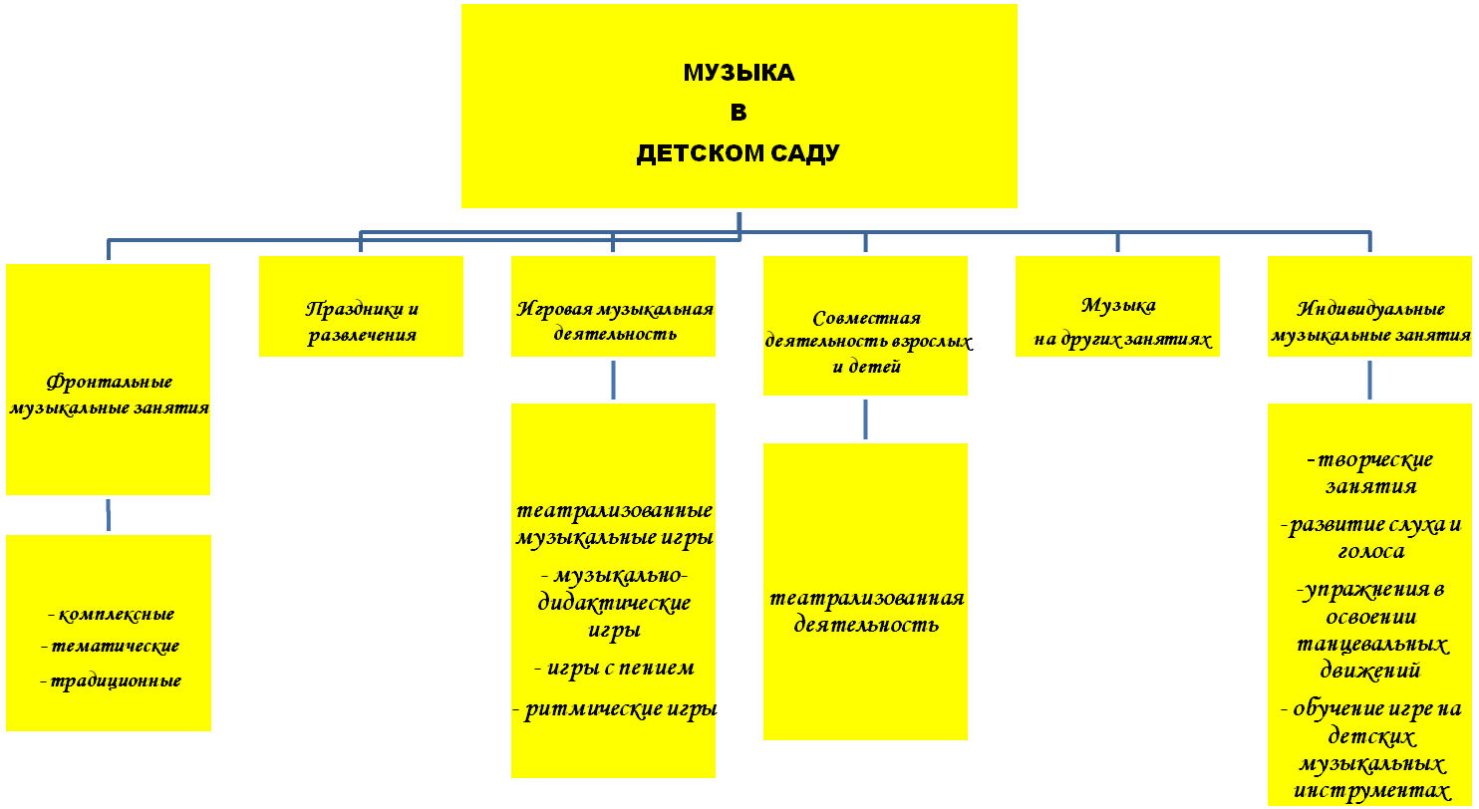

Виды детского конструирования.
Из строительного материала | Из бумаги | Практическое и компьютерное | Из природного материала | Из деталей конструкторов | Из крупногабаритных модулей

Взаимосвязь конструирования и игры
Ранний возраст:
конструирование слито с игрой.
Младший дошкольный возраст:
игра становится побудителем к конструированию, которое начинает приобретать для детей самостоятельное значение.
Старший дошкольный возраст:
сформированная способность к полноценному конструированию стимулирует развитие сюжетной линии игры, оно само порой приобретает сюжетный характер, когда создается несколько конструкций, объединенных общим сюжетом.

Физическое развитие.
Перспективная цель: использование возможностей физической культуры для формирования здоровой, всесторонне развитой и гармоничной личности, успешно адаптирующийся в обществе.

Задачи физического развития.

Общеоздоровительные:  -укрепление защитных сил организма (иммунитета) и адаптивных возможностей ребенка;  -стимулирование основополагающих функциональных систем организма (опорно-двигательной, сердечно –сосудистой, дыхательной и др.) | Коррекционно – профилактические:  - профилактика нарушений психофизического развития детей;  -коррекция имеющихся двигательных нарушений. | Воспитательные:  - формирование осознанной потребности в регулярных занятиях физкультурой;  -формирование мировоззрения здорового образа жизни;  -привитие культуры личной гигиены. | Развивающие:  - развитие физических качеств, как сила, быстрота, гибкость, выносливость, координация, равновесие, а также их сочетание. | Обучающие:  - освоение основных двигательных режимов;  -формирование навыков жизнедеятельности.
Формы физического воспитания в МКДОУ детский сад «Дубок»

- самостоятельная двигательно-игровая деятельность детей;
-физкультурные занятия;
-подвижные игры;
-утренняя гимнастика;
-спортивные игры, развлечения, праздники и соревнования;
-физкультурные упражнения на прогулке;
-физкультминутки;
-закаливание;
-гимнастика пробуждения;
-дни здоровья;
-хореография;
-физкультурные праздники;
-эстафеты.

Оздоровительная направленность воспитательно-образовательного процесса

- создание условий для самореализации;
-учет гигиенических требований;
-бережное отношение к нервной системе ребенка;
-учет индивидуальных особенностей и интересов ребенка;
-предоставление ребенку свободы выбора;
-создание условий для оздоровительных мероприятий;
-ориентация на зону ближайшего развития.

Виды, задачи и необходимые условия для двигательной деятельности ребёнка.

Виды двигательной активности | Физиологическая и воспитательная задачи | Необходимые условия | Ответственный
Движение во время бодрствования | Удовлетворение органической потребности в движении. Воспитание свободы движений, ловкости, смелости, гибкости. | Наличие в групповых помещениях, на участках детского сада места для движения. Одежда, не стесняющая движения. Игрушки и пособия, побуждающие ребёнка к движению. | воспитатели групп; воспитатель ФИЗО.
Подвижные игры | Воспитание умений двигаться в соответствии с заданными условиями, воспитывать волевое (произвольное) внимание через овладение умением выполнять правила игры. | Знание правил игры. | Воспитатели групп.
Движения под музыку | Воспитание чувства ритма, умения выполнять движения под музыку. | Музыкальное сопровождение. | Музыкальный руководитель.
Утренняя гимнастика или гимнастика после сна | Сделать более физиологичным и психологически комфортным переход от сна к бодрствованию. Воспитывать потребность перехода от сна к бодрствованию через движения. | Знание воспитателем комплексов гимнастики после сна, наличие в спальне места для проведения гимнастики. | Воспитатели групп; воспитатель ФИЗО.

Комплексная система физкультурно-оздоровительной работы

Мониторинг уровня физического развития, состояния здоровья
Организация рационального питания

Система двигательной активности + система психологической поддержки

Создание условий
для двигательной активности детей

Система закаливания

* организация второго завтрака (соки, фрукты)
* введение овощей и фруктов в обед и полдник
* строгое выполнение натуральных норм питания
* замена продуктов для детей-аллергиков
* соблюдение питьевого режима
* гигиена приёма пищи
* индивидуальный подход к детям во время приёма пищи
* правильность расстановки мебели
* утренняя гимнастика
* приём детей на улице в тёплое время года
* физкультурные занятия
* музыкальные занятия
* двигательная активность на прогулке
* физкультура на улице
* подвижные игры
* динамические паузы на занятиях
* гимнастика после дневного сна
* физкультурные досуги, игры, забавы
* ритмика
* хороводы, игровые упражнения,
* гибкий режим
* занятия по подгруппам
* создание условий (оборудование спортивного зала, спортивных уголков в группах, спортинвентарь)
* индивидуальный режим пробуждения после дневного сна
* диагностика уровня физического развития
* диагностика физической подготовленности к обучению в школе
* обследование психоэмоционального состояния детей психологом
* утренний приём на воздухе в тёплое время года
* облегчённая форма одежды
* ходьба босиком до и после сна
* одностороннее проветривание во время сна (+ 17, + 19)
* воздушные ванны
* обширное умывание
* полоскание рта

МОДЕЛЬ ОРГАНИЗАЦИИ ПЕДАГОГИЧЕСКОЙ ДЕЯТЕЛЬНОСТИ
ПО ФИЗИЧЕСКОМУ ВОСПИТАНИЮ И ЗДОРОВЬЕСБЕРЕЖЕНИЮ
Режимные моменты | Совместная деятельность с педагогом | Самостоятельная деятельность детей | Совместная деятельность с семьёй
Физическая культура
Интегрированная детская деятельность.  Игра.  Игровое упражнение.  Проблемная ситуация. | Утренняя гимнастика.  Подвижная игра (в том числе и на свежем воздухе).  Плавание.  Физкультура.  Гимнастика после дневного сна.  Физкультурный досуг.  Физкультурные праздники.  День здоровья.  Каникулы.  ЛФК (по рекомендациям специалиста) | Игра.  Игровое упражнение.  Проблемная ситуация. | Плавание.  Музыкальная ритмика.  Физкультурный досуг.  Физкультурные праздники.  Брифинги.  Консультативные встречи.  Встречи по заявкам.
Здоровье
Приём детей на свежем воздухе.  Умывание.  Выполнение всех форм двигательного режима.  Питание.  Прогулка перед обедом.  Сон.  Прогулка после сна.  Закаливающие процедуры (по показаниям врача). | Игра.  Чтение.  Рассказ.  Показ.  Игровое упражнение.  Беседа.  Наблюдение. | Во всех видах самостоятельной деятельности. | Игра.  Чтение.  Рассказ.  Показ.  Игровое упражнение.  Беседа.

СИСТЕМА ЗАКАЛИВАЮЩИХ МЕРОПРИЯТИЙ. 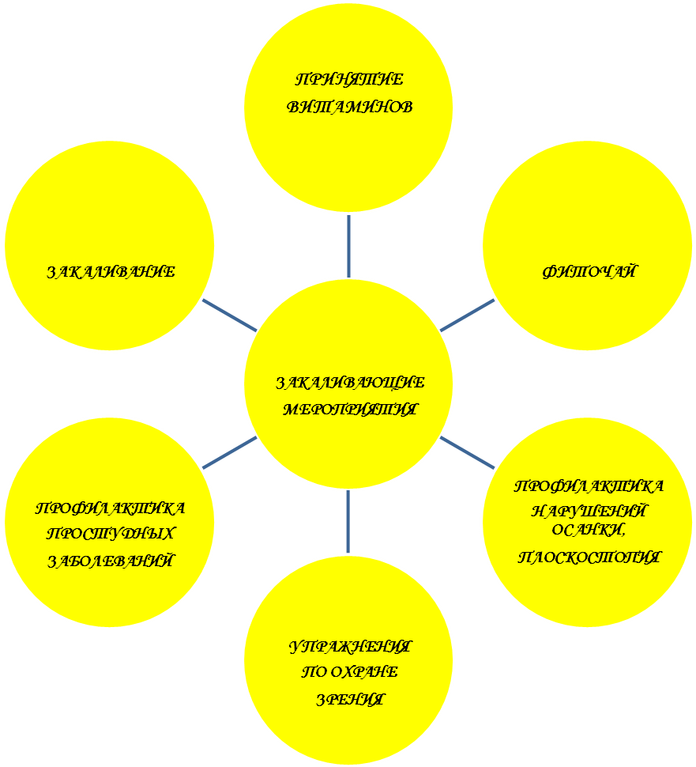

СИСТЕМА ФИЗКУЛЬТУРНО-ОЗДОРОВИТЕЛЬНЫХ МЕРОПРИЯТИЙ
В МКДОУ «Детский сад «Дубок».
ОСНОВНЫЕ ЗАДАЧИ:
1. Охрана жизни и укрепление здоровья.
2. Знакомить детей с доступными способами закаливания.
3. Формировать у детей потребность в ежедневной двигательной активности, развитие физических
качеств.
4. Формирование интереса и потребности в занятиях физическими упражнениями.
5. Развивать двигательные качества и способности детей.

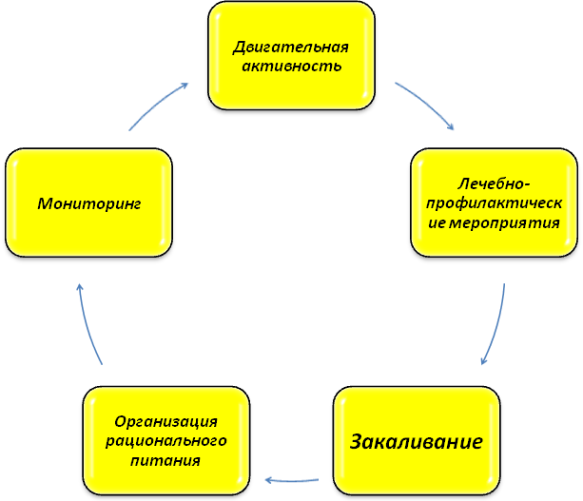

Характеристика жизнедеятельности детей в группах.
Правильный режим – это рациональная продолжительность и чёткое чередование различных видов деятельности и отдыха детей в течение суток. Основным принципом правильного построения режима является его соответствие возрастным психофизиологическим особенностям ребёнка.
Основу режима составляет точно установленный распорядок сна и бодрствования, приёмов пищи, гигиенических и оздоровительных процедур, обязательных занятий, прогулок и самостоятельной деятельности детей.
Соблюдение режима дня, построенного с учётом суточного ритма физиологических функций, способствует возникновению у детей прочных условных связей, облегчающих переход от одного вида деятельности к другому. Правильный режим дисциплинирует дошкольников, улучшает аппетит, сон, повышает работоспособность, что способствует их нормальному, психофизическому развитию и укреплению здоровья.

ПРИМЕРНЫЙ РЕЖИМ ДНЯ ДЛЯ ДЕТЕЙ В ПЕРВОЙ МЛАДШЕЙ ГРУППЕ (от 2 до 3 лет)
Приём детей, самостоятельная деятельность | 7.30 – 8.00
Подготовка к завтраку, завтрак | 8.10 – 8.30
Самостоятельная деятельность | 8.30 – 9.00
Организованная образовательная деятельность (по подгруппам) | 9.00 - 9.40
Подготовка к прогулке | 9.40 – 10.00
Прогулка | 10.10 – 11.35
Возвращение с прогулки, самостоятельная деятельность, подготовка к обеду | 11.35 – 11.45
Обед | 11.45 – 12.20
Спокойные игры, подготовка ко сну | 12.20 – 12.30
Дневной сон | 12.30 – 15.00
Постепенный подъём, самостоятельная деятельность | 15.00 – 15.15
Полдник | 15.15 – 15.25
Самостоятельная деятельность | 15.25 – 16.15
Организованная образовательная деятельность (по подгруппам) | 15.45 –16.15
Чтение художественной литературы. Подготовка к прогулке. Прогулка. | 16.15 – 17.40
Уход детей домой. | 17.40 – 18.00

ПРИМЕРНЫЙ РЕЖИМ ДНЯ ВО ВТОРОЙ МЛАДШЕЙ ГРУППЕ (ОТ 3 ДО 4 ЛЕТ)
Приём, осмотр, игры, ежедневная утренняя гимнастика | 7.30 -8.20
Подготовка к завтраку, завтрак | 8.20 -9.00
Организованная образовательная деятельность | 9.00 – 10.00
Подготовка к прогулке, прогулка (игры, труд, наблюдения) | 10.00 – 12.00
Подготовка к обеду, обед | 12.20 - 12.50
Подготовка ко сну, дневной сон | 12.50 – 15.00
Постепенный подъём, воздушные, водные процедуры | 15.00 – 15.25
Подготовка к полднику, полдник | 15.25 – 15.50
Игры, самостоятельная деятельность детей | 15.50 - 16.20
Чтение художественной литературы | 16.20 – 16.35
Подготовка к прогулке, прогулка | 16.35 – 17.30
Уход домой | 17.30 – 18.00

ПРИМЕРНЫЙ РЕЖИМ ДНЯ В СРЕДНЕЙ ГРУППЕ (ОТ 4 ДО 5 ЛЕТ)
Приём, осмотр, игры, ежедневная утренняя гимнастика, дежурство | 7.30 – 8.25
Подготовка к завтраку, завтрак | 8.25 – 8.55
Игры, самостоятельная деятельность | 8.55 – 9.10
Организованная образовательная деятельность | 9.10 -9.30; 9.40 –10.00
Игры, подготовка к прогулке, прогулка (игры, труд, наблюдения) | 10.00 – 12.10
Возвращение с прогулки, игры | 12.10 – 12.30
Подготовка к обеду, обед | 12.30 – 13.00
Подготовка ко сну, дневной сон | 13.00 – 15.00
Постепенный подъём, воздушные, водные процедуры | 15.00 – 15.25
Подготовка к полднику, полдник | 15.25 – 15.50
Игры, самостоятельная деятельность детей | 15.50 – 16.15
Чтение художественной литературы | 16.15 – 16.30
Подготовка к прогулке, прогулка | 16.30 – 17.30
Уход домой | 17.00 – 18.00

ПРИМЕРНЫЙ РЕЖИМ ДНЯ В СТАРШЕЙ ГРУППЕ (ОТ 5 ДО 6 ЛЕТ)
Приём, осмотр, игры, дежурство, утренняя гимнастика | 7.00 – 8.30
Подготовка к завтраку, завтрак | 8.30 – 8.55
Игры, самостоятельная деятельность | 8.55 – 9.00
Организованная образовательная деятельность | 9.00 -9.25; 9.35 –10.00;
Игры, подготовка к прогулке, прогулка (игры, труд, наблюдения) | 10.35 – 12.25
Возвращение с прогулки, игры | 12.25 – 12.40
Подготовка к обеду, обед | 12.40 – 13.10
Подготовка ко сну, дневной сон | 13.10 – 15.00
Постепенный подъём, воздушные, водные процедуры | 15.00 – 15.25
Подготовка к полднику, полдник | 15.25 – 15.40
Игры, самостоятельная деятельность детей | 15.40 – 16.20
Чтение художественной литературы | 16.20 – 16.20
Подготовка к прогулке, прогулка | 16.40 – 17.30
Уход домой | 17.30 – 18.00

Особенности взаимодействия с семьями воспитанников.
Вся работа воспитателей, специалистов и родителей взаимосвязана и направлена, главным образом, на полноценное развитие ребёнка: на физическое развитие и охрану здоровья; на социализацию ребёнка в обществе; на формирование нравственности и патриотизма; на развитие художественно - эстетического восприятия окружающего мира, на воспитание любви и уважения к «ближнему».

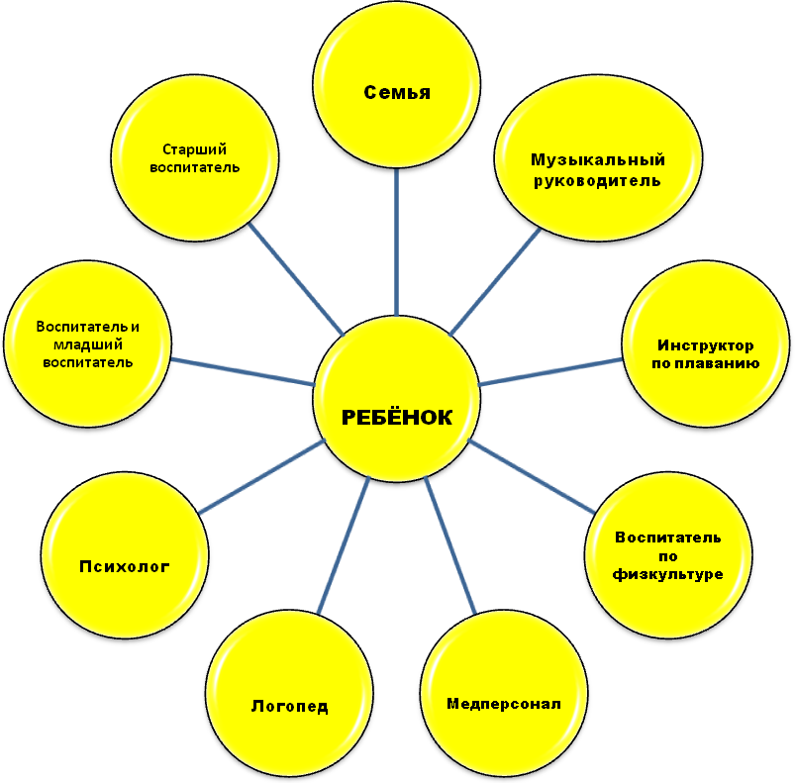

ФОРМЫ СОТРУДНИЧЕСТВА С СЕМЬЁЙ.
Одним из важных условий реализации Образовательной программы МКДОУ является сотрудничество педагогов с семьёй: дети, воспитатели и родители – главные участники педагогического процесса.
Взаимодействие родителей и педагогов в воспитании дошкольников рассматривается как взаимная деятельность ответственных взрослых, направленная на введение детей в пространство культуры, постижение её ценностей и смысла. Взаимодействие позволяет совместно выявлять, осознавать и решать проблемы воспитания детей, а также обеспечивает необходимые глубинные связи между воспитывающими взрослыми в контексте развития личности ребёнка, позитивно отражающиеся на его физическом, психическом и социальном здоровье.
Сотрудники МКДОУ признают семью как жизненно необходимую среду дошкольника, определяющую путь развития его личности.
Задача коллектива – установить партнёрские отношения, объединить усилия для развития, создать атмосферу общности интересов, активизировать и обогащать воспитательные умения родителей.
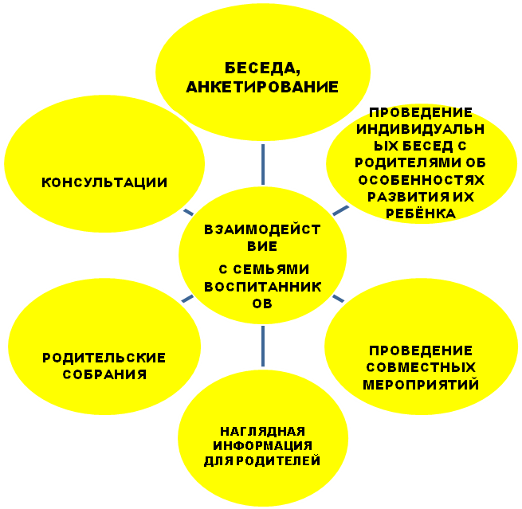

Организационный раздел.
Особенности организации непосредственной образовательной деятельности в условиях детского сада.

ПЕРЕЧЕНЬ ОСНОВНЫХ ВИДОВ ОРГАНИЗОВАННОЙ ОБРАЗОВАТЕЛЬНОЙ ДЕЯТЕЛЬНОСТИ ДЛЯ ДЕТЕЙ 3 ГОДА ЖИЗНИ
НАЗВАНИЕ | КОЛИЧЕСТВО В НЕДЕЛЮ
Познавательно-исследовательская и конструктивная. Формирование целостной картины мира. | 1
Речевое развитие. Чтение художественной литературы. | 2
Художественное творчество (рисование, лепка) | 2
Физическая культура | 2
Музыкальные занятия | 2
Не более 10 занятий в неделю

ПЕРЕЧЕНЬ ОСНОВНЫХ ВИДОВ ОРГАНИЗОВАННОЙ ОБРАЗОВАТЕЛЬНОЙ ДЕЯТЕЛЬНОСТИ ДЛЯ ДЕТЕЙ 4 ГОДА ЖИЗНИ
НАЗВАНИЕ | КОЛИЧЕСТВО В НЕДЕЛЮ
Познавательно-исследовательская и конструктивная. Формирование целостной картины мира. Формирование элементарных математических представлений. | 2
Речевое развитие. Чтение художественной литературы. | 1
Художественное творчество (рисование, лепка, аппликация) | 2
Физическая культура | 3
Музыкальные занятия | 2
Не более 10 занятий в неделю
ПЕРЕЧЕНЬ ОСНОВНЫХ ВИДОВ ОРГАНИЗОВАННОЙ ОБРАЗОВАТЕЛЬНОЙ ДЕЯТЕЛЬНОСТИ ДЛЯ ДЕТЕЙ 5 ГОДА ЖИЗНИ
НАЗВАНИЕ | КОЛИЧЕСТВО В НЕДЕЛЮ
Познавательно-исследовательская и конструктивная. Формирование целостной картины мира. Формирование элементарных математических представлений. | 2
Речевое развитие. Чтение художественной литературы. | 1
Художественное творчество (рисование, лепка, аппликация) | 2
Физическая культура | 3
Музыкальные занятия | 2
Не более 10 занятий в неделю

ПЕРЕЧЕНЬ ОСНОВНЫХ ВИДОВ ОРГАНИЗОВАННОЙ ОБРАЗОВАТЕЛЬНОЙ ДЕЯТЕЛЬНОСТИ ДЛЯ ДЕТЕЙ 6 ГОДА ЖИЗНИ
НАЗВАНИЕ | КОЛИЧЕСТВО В НЕДЕЛЮ
Познавательно-исследовательская и конструктивная. Формирование целостной картины мира.  Формирование элементарных математических представлений. | 1  1  1
Речевое развитие. Чтение художественной литературы. | 2
Художественное творчество (рисование, лепка, аппликация) | 3
Физическая культура | 3
Музыкальные занятия | 2
Не более 13 занятий в неделю

Модель организации образовательного процесса в режиме дня.
Вид деятельности |  | 1-я младшая группа |  | 2-я младшая группа |  | Средняя группа |  | Старшая группа
 |  | Время в режиме  дня | Длитель-  ность | Время в режиме дня | Длитель-  ность | Время в режиме дня | Длитель-  ность | Время в режиме дня | Длитель- ность
Самостоятельная деятельность, игра |  | 7.30-8.00  8.20-9.00 | 1ч 10мин | 7.30-8.20  8.55- 9.20 | 1ч 25мин | 7.30-8.25 8.55-9.10 | 1ч 40мин | 7.00-8.30; 8.55-9.00 | 1ч 35мин
Завтрак |  | 8.00-8.20 | 20мин | 8.20-8.55 | 35мин | 8.25-8.55 | 30мин | 8.30-8.55 | 25мин
З  А  Н  Я  Т  И  Я | Количество занятий в неделю | 10 |  | 11 |  | 11 |  | 14
З  А  Н  Я  Т  И  Я | Длительность занятий | 10 минут |  | 15минут |  | 20минут |  | 25минут
З  А  Н  Я  Т  И  Я | Общая продолжительность образовательного процесса | 8.30-8.40/ 8.50-9.00; 15.45-15.55/ 16.05-16.15 | 20 минут  50/50 | 9.20-9.35; 9.45-10.00 | 30минут  50/50 | 9.10-9.30; 9.40-10.00 | 40минут  50/50 | 9.00-9.25; 9.35-10.00; 10.10-10.35 | 1ч 15мин  50/50/50
Самостоятельная деятельность, игра |  | 11.20-11.45 | 25мин | 10.00-10.15; 12.00-12.20 | 35мин | 10.00-10.15; 12.10-12.30 | 35мин | 10.35-10.50; 12.25-12.40 | 30мин
Подготовка к прогулке, прогулка |  | 9.20-11.20 | 2ч | 10.15-12.00 | 1ч 45мин | 10.15-12.10; | 1ч 55мин | 10.50- 12.25 | 1ч 35мин
Обед |  | 11.45-12.20 | 35мин | 12.20-12.50 | 30мин | 12.30-13.00 | 30мин | 12.40-13.10 | 30мин
Сон |  | 12.30-15.00 | 2ч 30мин | 12.50-15.00 | 2ч 10мин | 13.00-15.00 | 2ч | 13.10-15.00 | 1ч 50мин
Полдник |  | 15.15-15.25 | 10 мин | 15.25-15.50 | 25мин | 15.25-15.50 | 25мин | 15.25-15.40 | 15мин
Организация игровой деятельности, игра |  | 15.25-16.00; | 35 мин. | 15.50-16.00; | 10мин | 15.50-16.00; | 10мин | 15.40-16.00; | 20мин
Подготовка к прогулке, прогулка |  | 16.00-18.00 | 2ч | 16.00-18.00 | 2ч | 16.00-18.00 | 2 ч. | 16.00-18.00 | 2 ч.
Уход детей домой |  | 18.00 |  | 18.00 |  | 18.00 |  | 18.00
Общий  подсчёт  времени | На занятия | 20мин |  | 30мин |  | 40мин |  | 1ч 15мин
Общий  подсчёт  времени | На прогулку | 4ч 15мин |  | 3ч 45мин |  | 3ч 45мин |  | 3ч 25мин

МОДЕЛЬ ОРГАНИЗАЦИИ УЧЕБНО-ВОСПИТАТЕЛЬНОГО ПРОЦЕССА В ДЕТСКОМ САДУ НА ДЕНЬ.
МЛАДШИЙ ДОШКОЛЬНЫЙ ВОЗРАСТ
№  п/п | Направление развития ребёнка | 1-я половина дня | 2-я половина дня
1 | Физическое развитие | - приём детей на воздухе в тёплое время года;  - утренняя гимнастика: подвижные игры, игровые  сюжеты;  - гигиенические процедуры  - закаливание в повседневной жизни: облегчённая  одежда в группе, одежда по сезону на прогулке,  обширное умывание, воздушные ванны;  - физкультминутки на занятиях;  - физкультурные занятия;  - прогулка в двигательной активности | - гимнастика после сна;  - закаливание: воздушные ванны, ходьба босиком в спальне;  - физкультурные досуги, игры и развлечения;  - самостоятельная двигательная деятельность;  - прогулка: индивидуальная работа по развитию движений
2 | Познавательное развитие | - занятия;  - дидактические игры;  - наблюдения;  - беседы;  - экскурсии по участку;  - исследовательская работа, опыты и  экспериментирование | - занятия, игры;  -досуги;  - индивидуальная работа
3 | Социально-коммуникативное развитие | - утренний приём детей, индивидуальные и  подгрупповые беседы;  - формирование навыков культуры еды;  -этика быта, трудовые поручения;  -формирование навыков культуры общения;  - театрализованные и сюжетно-ролевые игры | - индивидуальная работа;  - эстетика быта;  - трудовые поручения;  - работа в книжном уголке;  - общение старших и младших детей;  - сюжетно-ролевые игры
4 | Художественно-эстетическое развитие | - занятия по музыкальному воспитанию и  изобразительной деятельности;  - эстетика быта;  - экскурсии в природу (на участке) | - свободная изобразительная  деятельность;  - музыкально-художественные досуги;  - индивидуальная работа
5 | Речевое развитие | - индивидуальные и подгрупповые беседы;  - занятия;  - формирование навыков общения;  - беседы;  - сюжетно-ролевые игры | - работа в книжном уголке;  - сюжетно-ролевые игры;  - индивидуальная работа

СТАРШИЙ ДОШКОЛЬНЫЙ ВОЗРАСТ.
№  п/п | Направления развития ребёнка | 1-я половина дня | 2-я половина дня
1 | Физическое развитие | - приём детей на воздухе в тёплое время года;  - утренняя гимнастика: подвижные игры,  игровые сюжеты;  - закаливание в повседневной жизни:  облегчённая одежда в группе, одежда по  сезону на прогулке, обширное умывание,  воздушные ванны;  - специальные виды закаливания;  - физкультминутки на занятиях;  - физкультурные занятия;  - прогулка в двигательной активности | - гимнастика после сна;  - закаливание: воздушные ванны, ходьба  босиком в спальне;  - физкультурные досуги, игры, развлечения;  - самостоятельная двигательная активность;  - прогулка (индивидуальная работа по  развитию движений)
2 | Познавательное развитие | - занятия познавательного цикла;  - дидактические игры;  - наблюдения;  - беседы;  - экскурсии по участку;  - исследовательская работа, опыты и  экспериментирование | - занятия;  - развивающие игры;  - интеллектуальные досуги;  - занятия по интересам;  - индивидуальная работа
3 | Социально-коммуникативное развитие | - индивидуальные и подгрупповые беседы;  - формирование навыков культуры еды;  - этика быта, трудовые поручения;  - дежурства в столовой, в природном уголке,  помощь в подготовке к занятиям;  - формирование навыков общения;  - театрализованные игры;  - сюжетно-ролевые игры | - воспитание в процессе хозяйственно-  бытового труда;  - эстетика быта;  - тематические досуги в игровой форме;  - работа в книжном уголке;  - общение старших и младших детей  (совместные игры, спектакли, дни дарения);  - сюжетно-ролевые игры
4 | Художественно-эстетическое развитие | - занятия по музыкальному воспитанию и  изобразительной деятельности;  - эстетика быта;  - экскурсии в природу;  - посещение музеев | - занятия свободной изобразительной  деятельностью;  - музыкально-художественные досуги;  - индивидуальная работа
5 | Речевое развитие | - утренний приём детей: индивидуальные и  подгрупповые беседы;  - занятия;  - формирование навыков общения;  - беседы;  - сюжетно-ролевые игры | - работа в книжном уголке;  - сюжетно-ролевые игры;  - индивидуальная работа;  - интеллектуальные досуги

МОДЕЛЬ ОБРАЗОВАТЕЛЬНОГО ПРОЦЕССА.

Название  месяца | ДЕТИ | ПЕДАГОГИ | РОДИТЕЛИ
СЕНТЯБРЬ | 1-сентября – День знаний  1-я суббота – День города 27 сентября – День дошкольного работника | 1-сентября – День знаний  1-я суббота – День города 27 сентября – День дошкольного работника | 1-сентября – День знаний  1-я суббота – День города 27 сентября – День дошкольного работника. Общее родительское собрание
ОКТЯБРЬ | Выставка работ и детских рисунков  «Золотая волшебница осень»  Праздники «Осень золотая» | Выставка работ и детских рисунков  «Золотая волшебница осень»  Праздники «Осень золотая»  Педагогический совет | Выставка работ и детских рисунков  «Золотая волшебница осень»  Праздники «Осень золотая»  Групповые родительские собрания
НОЯБРЬ | 4 ноября – День народного единства  День открытых дверей  Неделя игры и игрушки  30 ноября – День Матери  День здоровья. | 4 ноября – День народного единства  День открытых дверей  Неделя игры и игрушки  30 ноября – День Матери  День здоровья. | 4 ноября – День народного единства  День открытых дверей  Неделя игры и игрушки  30 ноября – День Матери  День здоровья.
ДЕКАБРЬ | 9 декабря – День героев Отечества  12 декабря – День Конституции РФ  Изготовление новогодних игрушек.  Новогодние утренники.  Выставка детских работ  «Новогодний фейерверк» | 9 декабря – День героев Отечества  12 декабря – День Конституции РФ  Конкурс на лучшее оформление групп к новому году.  Изготовление новогодних игрушек.  Новогодние утренники.  Выставка детских работ  «Новогодний фейерверк»  Педагогический совет | 9 декабря – День героев Отечества  12 декабря – День Конституции РФ  Конкурс на лучшее оформление групп к новому году.  Изготовление новогодних игрушек.  Новогодние утренники.  Выставка детских работ  «Новогодний фейерверк»
ЯНВАРЬ | День здоровья  Неделя зимних игр и забав | День здоровья  Неделя зимних игр и забав | Неделя зимних игр и забав
ФЕВРАЛЬ | 23 февраля – День Защитника Отечества.  Изготовление сувениров для гостей, родителей, военнослужащих  Широкая Масленица | Подготовка и проведение утренников ко Дню Защитника Отечества  Изготовление сувениров для гостей, родителей, военнослужащих.  Широкая Масленица. | Участие родителей-военнослужащих в проведении утренников ко Дню Защитника Отечества.  Широкая Масленица
МАРТ | 8 Марта – Международный Женский День  Утренники, посвящённые 8 Марта  Подготовка атрибутов и подарков для утренников  Праздник «Дельфиненок»  Выставка «Моя любимая мама» | 8 Марта – Международный Женский День  Утренники, посвящённые 8 Марта  Подготовка атрибутов и подарков для утренников  Праздник «Дельфиненок»  Выставка «Моя любимая мама»  Педагогический совет | 8 Марта – Международный Женский День  Утренники, посвящённые 8 Марта  Праздник «Дельфиненок»  Выставка «Моя любимая мама»
АПРЕЛЬ | 8 апреля – Всемирный День здоровья  12 апреля – День Космонавтики.  Подготовка открыток к празднику  День открытых дверей  Спортивный праздник «День космонавтики»  Музыкальная гостиная | 8 апреля – Всемирный День здоровья  12 апреля – День Космонавтики.  Подготовка открыток к празднику  День открытых дверей  Спортивный праздник «День космонавтики»  Музыкальная гостиная  Субботник | 8 апреля – Всемирный День здоровья  12 апреля – День Космонавтики.  Подготовка открыток к празднику  День открытых дверей  Спортивный праздник «День космонавтики»  Музыкальная гостиная  Субботник
МАЙ | 1 мая – День Весны и Труда;  9 мая – День Победы  Праздник «День Победы»  Выставка «День победы»  Выпускной праздник | 1 мая – День Весны и Труда;  9 мая – День Победы  Праздник «День Победы»  Выставка «День победы»  Выпускной праздник  Педагогический совет  Общее родительское собрание | 1 мая – День Весны и Труда;  9 мая – День Победы  Выставка «День победы»  Выпускной праздник  Общее родительское собрание.

Материально-техническое обеспечение программы.
Основой реализации Образовательной программы является развивающая предметная среда детства, необходимая для развития всех специфических детских видов деятельности. В детском саду она построена так, что максимально обеспечивает полноценное физическое, эстетическое, познавательное и социальное развитие ребёнка.

ВИД ПОМЕЩЕНИЯ;  ФУНКЦИОНАЛЬНОЕ ИСПОЛЬЗОВАНИЕ | ОСНАЩЕНИЕ
ГРУППОВЫЕ КОМНАТЫ:  * сюжетно-ролевые игры  * самообслуживание  * трудовая деятельность  * самостоятельная творческая деятельность  * ознакомление с природой, труд в природе | * детская мебель для практической деятельности  * книжный уголок  * уголок для изобразительной детской деятельности  * игровая мебель (атрибуты для сюжетно-ролевых игр)  * природный уголок  * физкультурный уголок  * конструкторы различных видов  * головоломки, мозаики, пазлы, настольно-печатные игры и т.д.  * развивающие игры  * различные виды театров
СПАЛЬНОЕ ПОМЕЩЕНИЕ:  * дневной сон  * гимнастика после сна | * спальная мебель  * физкультурное оборудование после сна: массажные коврики, мячи, кубики
РАЗДЕВАЛЬНАЯ КОМНАТА:  * шкафчики для верхней детской одежды | * информационный уголок для родителей  * выставки детского творчества  * уголок для выносного материала
МУЗЫКАЛЬНЫЙ ЗАЛ, КАБИНЕТ МУЗЫКАЛЬНОГО РУКОВОДИТЕЛЯ:  * занятия по музыкальному воспитанию  * индивидуальные занятия  * ритмика  * тематические досуги и развлечения  * театрализованные представления  * праздники и утренники | - методическая литература  * пианино  * разнообразные музыкальные инструменты  *информационные стенды  * жк телевизор

НАЗВАНИЕ ОБРАЗОВАТЕЛЬНОЙ ОБЛАСТИ | ПЕРЕЧЕНЬ ПРОГРАММ И ПОСОБИЙ
Программа дошкольного образования «От рождения до школы»./ под редакцией Н.Е. Вераксы, Т.С. Комаровой, М.А. Васильевой. – М.: Мозаика-Синтез, 2014.
«Методические рекомендации к «Программе воспитания и обучения в детском саду». / под редакцией М.А.Васильевой, В.В.Гербовой, Т.С. Комаровой. – М.: Мозаика-Синтез, 2009.

ФИЗИЧЕСКОЕ РАЗВИТИЕ | Э.Я Степаненкова «Физическое воспитание в детском саду» (программа и методические рекомендации для занятий с детьми 2-7 лет) М., Мозаика-Синтез, 2008г.  Л.И. Пензулаева «Физическая культура в детском саду вторая младшая группа» М., Мозаика – Синтез, 2014г.  Л.И. Пензулаева «Физическая культура в детском саду старшая группа» М., Мозаика – Синтез, 2014г.  Л.И. Пензулаева «Физическая культура в детском саду подготовительная к школе группа» М., Мозаика – Синтез, 2014г.  Л.Г. Голубева «Гимнастика и массаж для самых маленьких» М., Мозаика – Синтез, 2007 г.  И.А. Аверина «Физкультурные минутки и динамические паузы в ДОУ» М., Айрис-пресс, 2008 г.  К.К. Утробина «Занимательная физкультура в детском саду для детей 3-5 лет» М., ГНОМ и Д, 2005 г.  К.К. Утробина «Занимательная физкультура в детском саду для детей 5-7 лет» М., ГНОМ и Д, 2006 г.  М.Ю. Картушина «Сценарии оздоровительных досугов и праздников для детей 5-6 лет» М., Мозаика-Синтез, 2004г.  М.Ю. Картушина «Сценарии оздоровительных досугов и праздников для детей 4-5 лет» М.,”Мозаика-Синтез”, 2004г.  Т.Е. Хараченко «Утренняя гимнастика в детском саду» (упражнения для детей 3-5 лет) М.,”Мозаика-Синтез”, 2008г.  Т.Е. Хараченко «Утренняя гимнастика в детском саду» (упражнения для детей 5-7 лет) М.,”Мозаика-Синтез”, 2008г.  И.М. Новикова «Формирование представлений о здоровом образе жизни дошкольников» М., Мозаика-Синтез, 2009 г.  Л.В. Кочеткова «Оздоровление детей в условиях детского сада» М., Сфера, 2008 г.  М.Н. Кузнецова «Оздоровление детей в детском саду» М., Айрис-пресс, 2008 г.  З.Е. Береснева «Здоровый малыш: Программа оздоровления детей в ДОУ» М., ТЦ Сфера, 2008 г.  Н.В. Нищева «О здоровье дошкольников» СПб, Детство-пресс, 2006 г.  М.Ю. Картушина «Праздники здоровья для детей 3-4 лет. Сценарии для ДОУ» М., ТЦ Сфера, 2008 г.  М.Ю. Картушина «Праздники здоровья для детей 4-5 лет. Сценарии для ДОУ» М., ТЦ Сфера, 2008 г.
«СОЦИАЛЬНО _ КОММУНИКАТИВНОЕ РАЗВИТИЕ» | М.Б. Зацепина «Дни воинской славы. Патриотическое воспитание дошкольников» М., Мозаика-Синтез, 2008 г.  Р.С. Буре «Социально-нравственное воспитание дошкольников» М., Мозаика-Синтез, 2014 г.  В.И. Петрова, Т.Д. Стульник «Нравственное воспитание в детском саду» М., Мозаика-Синтез, 2008 г.  Л.В. Куцакова «Нравственно-трудовое воспитание в детском саду» М., Мозаика-Синтез, 2008 г.  Т.А. Шорыгина «Беседы о хорошем и плохом поведении» М., ТЦ Сфера, 2008 г.  В.П. Смирнова «Воспитать гражданина и патриота» выпуск 1, М., Международная педагогическая академия, 2009 г.  В.П. Смирнова «Воспитать гражданина и патриота» выпуск 2, М., Международная педагогическая академия, 2009 г.  В.П. Смирнова «Знакомим детей с родной страной» М., Международная педагогическая академия, 2009 г.  В.П. Смирнова «Знакомим дошкольников с Москвой» М., Международная педагогическая академия, 2009 г.  Т.Р. Саулина «Знакомим дошкольников с правилами дорожного движения». М., Мозаика-Синтез, 2014 г  Е.С. Кушель «Азбука поведения на дороге. Программа обучения дошкольников безопасному поведению на улицах города» М., Школьная книга, 2007 г.  Т.А. Шорыгина «Безопасность для малышей» М., Книголюб, 2003 г.  Т.А. Шорыгина «Беседы о правилах пожарной безопасности» М., ТЦ Сфера, 2008 г.  Т.А. Шорыгина «Беседы об основах безопасности с детьми 5-8 лет» М., ТЦ Сфера, 2008 г.  Т.А. Шорыгина «Беседы о правилах дорожного движения с детьми 5-8 лет» М., ТЦ Сфера, 2009 г.  Т.В. Иванова «Пожарная безопасность. Разработки занятий. Младшая группа» Волгоград, ИТД «Корифей», 2009 г.  Т.В. Иванова «Пожарная безопасность. Разработки занятий. » Волгоград, ИТД «Корифей», 2009 г.  Т.С. Комарова, Л.В. Куцакова, Л.Ю. Павлова «Трудовое воспитание в детском саду» М., Мозаика-Синтез, 2007 г.
«ПОЗНОВАТЕЛЬНОЕ РАЗВИТИЕ» | Е.Е. Крашенников, О.А. Холодова «Развитие познавательных способностей дошкольников» М., Мозаика-Синтез, 2014 г  Н.С. Арапова-Пискарева «Формирование элементарных математических представлений в детском саду» М., Мозаика-Синтез, 2008г.  В.П. Новикова «Математика в детском саду. Конспекты занятий с детьми 3-4 лет» М., Мозаика-Синтез, 2009 г.  В.П. Новикова «Математика в детском саду. Конспекты занятий с детьми 4-5 лет» М., Мозаика-Синтез, 2009 г.  В.П. Новикова «Математика в детском саду. Конспекты занятий с детьми 5-6 лет» М., Мозаика-Синтез, 2009 г.  В.П. Новикова «Математика в детском саду. Конспекты занятий с детьми 6-7 лет» М., Мозаика-Синтез, 2009 г.  В.П. Новикова, Л.И. Тихонова «Развивающие игры и занятия с палочками кюизенера» М., Мозаика-Синтез, 2009г.  И.И. Целищева, М.Д. Большакова «Методика обучения дошкольников математике при ознакомлении с окружающим миром»М., Школьная пресса 2009 г.  О.В. Дыбина «Ознакомление с предметным и социальным окружением вторая младшая группа» М., Мозаика-Синтез, 2014 г.  О.В. Дыбина «Ознакомление с предметным и социальным окружением средняя группа» М., Мозаика-Синтез, 2014 г.  О.В. Дыбина «Ознакомление с предметным и социальным окружением старшая группа» М., Мозаика-Синтез, 2014 г.  О.В. Дыбина «Ознакомление с предметным и социальным окружением подготовительная к школе группа» М., Мозаика-Синтез, 2014 г.  Э.С. Акопова, Е.Ю. Иванова «Развитие способностей детей дошкольного и младшего школьного возраста» М., 2006 г.  О.М. Дьяченко «Развитие воображения дошкольника» М., Мозаика-Синтез, 2008 г.  Н.Ф. Губанова «Игровая деятельность в детском саду» М., Мозаика-Синтез, 2008г.  Н.Ф. Губанова «Развитие игровой деятельности в первой младшей группе» М., Мозаика-Синтез, 2014 г.  Н.Ф. Губанова «Развитие игровой деятельности во второй младшей группе» М., Мозаика-Синтез, 2014 г  Н.Я. Михайленко, Н.А. Короткова «Организация сюжетной игры в детском саду» М., Линка-Пресс, 2009г.  Е.А. Тимофеева «Подвижные игры: хрестоматия и рекомендации» М., Воспитание дошкольника, 2008 г.  Г.Н. Гришина «Игры для детей на все времена» М., ТЦ Сфера, 2008 г.  Л.Б. Фесюкова «300 развивающих игр для детей 4-7 лет» М., ТЦ Сфера, 2008 г.  Е.А. Бабенкова, О.М. Федоровская « Игры, которые лечат. Для детей от 3 до 5 лет» М., ТЦ Сфера, 2008 г.  Е.А. Бабенкова, О.М. Федоровская « Игры, которые лечат. Для детей от 5 до 7 лет» М., ТЦ Сфера, 2008 г.  И.А. Лыкова «Дидактические игры и занятия .Интеграция художественной и познавательной деятельности дошкольников» М., ТЦ «Сфера», 2009г.  Н.Ф. Сорокина «Кукольный театр для самых маленьких» М., Линка-Пресс, 2009 г.  М.Д. Маханева «Занятия по театрализованной деятельности в детском саду» М., ТЦ «Сфера», 2009г.  Т.Н. Доронова «Играют взрослые и дети» М., Линка-Пресс, 2006 г.  О.П. Власенко «Театр кукол и игрушек в ДОУ» Волгоград, Учитель, 2009 г.  Н.Ф. Губанова «Театрализованная деятельность дошкольников» М., ВАКО, 2007г.
«РЕЧЕВОЕ РАЗВИТИЕ» | В.В. Гербова «Развитие речи в детском саду» М., Мозаика-Синтез, 2008 г.  А.И. Максаков «Воспитание звуковой культуры речи у дошкольников» М., Мозаика-Синтез, 2007 г.  О.А. Бизикова «Развитие диалогической речи дошкольников в игре» М., Скрипторий, 2008 г.  О.Е. Громова, Г.Н. Соломатина «Стихи и рассказы о растительном мире. Дидактические материалы по развитию речи дошкольников» М.,ТЦ Сфера, 2007 г.  В.В. Гербова «Занятия по развитию речи в первой младшей группе» М., Мозаика-Синтез, 2008 г.  В.В. Гербова «Занятия по развитию речи во второй младшей группе» М., Мозаика-Синтез, 2008 г.  В.В. Гербова «Занятия по развитию речи в средней группе» М., Мозаика-Синтез, 2009 г.  В.В. Гербова «Развитие речи в разновозрастной группе детского сада» М., Мозаика-Синтез, 2009 г.  В.В. Гербова «Приобщение детей к художественной литературе» М., Мозаика-Синтез, 2008 г.  О.С. Ушакова «Ознакомим дошкольников 3-5 лет с литературой» М., 2010 г.  О.С. Ушакова «Ознакомим дошкольников 5-7 лет с литературой» М., 2010 г.
«ХУДОЖЕСТВЕННОЕ  ТВОРЧЕСТВО» | Т.С. Комарова «Развитие художественных способностей дошкольников» М., Мозаика-Синтез, 2014 г.  Т.С. Комарова «Изобразительная деятельность во второй младшей группе» М., Мозаика-Синтез, 2014 г.  И.А. Лыкова «Программа художественного воспитания, обучения и развития детей 2-7 лет» М., ТЦ Сфера, 2007г.  И.А. Лыкова «Изобразительное творчество в детском саду» М., ТЦ Сфера, 2009 г.  Т.С. Комарова «Детское художественное творчество» М., Мозаика-Синтез, 2006 г.  Т.С. Комарова «Изобразительная деятельность в детском саду» М., Мозаика-Синтез, 2008 г.  Т.Н. Доронова «Обучение детей 2-4 лет рисованию, лепке, аппликации в игре» М., Владос, 2004 г.  А.А. Грибовская «Занятия по изобразительной деятельности. Коллективное творчество» М., ТЦ Сфера, 2009 г.  И.А. Лыкова «Изобразительная деятельность в детском саду ранний возраст» М., ТЦ Сфера, 2008 г.  И.А. Лыкова «Изобразительная деятельность в детском саду вторая младшая группа» М., ТЦ Сфера, 2008 г.  И.А. Лыкова «Изобразительная деятельность в детском саду средняя группа» М., ТЦ Сфера, 2008 г.  И.А. Лыкова «Изобразительная деятельность в детском саду старшая группа» М., ТЦ Сфера, 2008 г.  И.А. Лыкова «Изобразительная деятельность в детском саду подготовительная к школе группа» М., ТЦ Сфера, 2008 г.  Л.В. Куцакова «Творим и мастерим. Ручной труд в детском саду и дома» М., Мозаика-Синтез, 2009г.  Л.В. Куцакова « Конструирование и ручной труд в детском саду» М., Мозаика-Синтез 2008 г.  Л.А. Парамонова «Теория и методика творческого конструирования в детском саду» М., Академия, 2002 г.  Н.В. Шайдурова «Развитие ребенка в конструктивной деятельности» М., ТЦ Сфера, 2008 г.  И.А. Лыкова «Художественный труд в детском саду. Экопластика» М., ТЦ Сфера, 2008 г.  М.Б. Зацепина «Культурно - досуговая деятельность в детском саду» М., Мозаика-Синтез, 2009 г.  М.Б. Зацепина, Т.В. Антонова «Праздники и развлечения в детском саду» М., Мозаика-Синтез, 2009 г.  К.В. Тарасова, Т.В. Нестеренко «Гармония. Программа развития музыкальности у детей младшего дошкольного возраста (4-й год жизни). М., 2005 г.  К.В. Тарасова, Т.В. Нестеренко «Гармония. Программа развития музыкальности у детей младшего дошкольного возраста (5-й год жизни). М., 2005 г.  К.В. Тарасова, Т.В. Нестеренко «Гармония. Программа развития музыкальности у детей младшего дошкольного возраста (6-й год жизни). М., 2005 г.  К.В. Тарасова, Т.В. Нестеренко «Гармония. Программа развития музыкальности у детей младшего дошкольного возраста (7-й год жизни). М., 2005 г.  К.В. Тарасова, Т.Г. Рубан «Синтез. Программа развития музыкального восприятия у детей на основе синтеза искусств (5-й год жизни)» М., 2010 г.  К.В. Тарасова, Т.Г. Рубан «Синтез. Программа развития музыкального восприятия у детей на основе синтеза искусств (6-й год жизни)» М., 2010 г.  К.В. Тарасова, Т.Г. Рубан «Синтез. Программа развития музыкального восприятия у детей на основе синтеза искусств (7-й год жизни)» М., 2010 г.
Список использованной литературы.
- Федеральный государственный образовательный стандарт дошкольного образования. – М: УЦ Перспектива,
2014. -32 с.
- Скоролупова О.А. Введение ФГОС дошкольного образования: Разработка Образовательной программы ДОУ.- М.: Издательство «Скрипторий 2003», 2014. – 172 с.
- Скоролупова О.А. Образовательная программа дошкольного образовательного учреждения. – М.: «Скрипторий 2003», 2008. – 88 с.
- От рождения до школы. Примерная основная общеобразовательная программа дошкольного образования/ Под ред. Н.Е. Вераксы, Т.С. Комаровой, М.А. Васильевой. – 2-е изд. – М.: Мозаика-Синтез, 2012. – 336 с.

